Comunicato Stampa

GRANTERRE: NEL BILANCIO DI SOSTENIBILITA’ 2024 EFFICIENZA IDRICA (-11%)
ED ENERGETICA (-1%), DONAZIONI ALIMENTARI (+57%),
FORMAZIONE (+28%) E SICUREZZA SUL LAVORO (IF -14%)

Modena, 17 giugno 2025 – Il Gruppo GranTerre, leader nel settore delle eccellenze Made in Italy dei salumi e dei formaggi stagionati, burro e piatti pronti, con 11 DOP e 6 IGP nel suo paniere, titolare di marche quali Parmareggio, Parmacotto, Casa Modena, Senfter, Agriform, Alcisa, Teneroni, Gran Tenerone, Liberamente e altre, oltre al company name e brand federatore GranTerre, ha pubblicato il Bilancio di Sostenibilità 2024.

Il Bilancio illustra le politiche e i sistemi adottati - in linea con la Governance aziendale dedicata alla sostenibilità - per la gestione delle attività. Il focus principale nel 2024 ha riguardato la riduzione dei consumi idrici, l’efficientamento dei consumi energetici e gli investimenti per l’autoproduzione di energia termica ed elettrica, il packaging innovativo ed ecologico, l’attenzione al territorio e alle persone in difficoltà, formazione e sicurezza sul lavoro e, come sempre, filiera cooperativa e massimi standard di qualità e sicurezza alimentare.

Nel 2024 è stato consolidato il percorso di stakeholder engagement, riattivando rapporti storici e allargando il confronto a nuovi interlocutori. Al percorso hanno partecipato clienti, fornitori, istituti finanziari, associazioni del terzo settore, esperti della sostenibilità e della nutrizione ed educazione alimentare. È stata anche condivisa una survey online rivolta agli iscritti al programma fedeltà cui hanno risposto circa 1000 consumatori.
La performance ambientale, rapportata ai volumi di produzione, registra una ulteriore significativa riduzione sia dei consumi idrici (-11%) che dei consumi di energia (–1%) per tonnellata di prodotto, mentre l’autoproduzione da cogenerazione, fotovoltaico e geotermia per il fabbisogno energetico (termico ed elettrico) è salita positivamente fino al 25%. Il packaging sostenibile ha visto la lavorazione di ben 14 progetti innovativi differenti, con riduzione degli spessori di imballaggio e il maggiore utilizzo di monomateriale riciclabile (l’83% dei cartoni acquistati raggiungono l’obiettivo fissato sulla quota di riciclato, pari al 70%).
Con riferimento alla performance sociale è stato significativo il rafforzamento dell’impegno per comunità e territori: sport e giovani, salute e ricerca scientifica, lotta alle disuguaglianze e alla povertà sono stati individuati come ambiti di attenzione e priorità, con il sostegno a diversi progetti per un totale di circa 285 mila euro. Sono state inoltre donate 5,1 tonnellate di prodotti a 75 organizzazioni locali, che vanno a sommarsi alle 324 tonnellate donate a scopo benefico a Banco Alimentare, empori e mense solidali, pari a quasi 2,2 milioni di € in prodotti (+57%), per oltre 648.000 pasti equivalenti. Grazie ad un progetto di internalizzazione è nata Logistica GranTerre, per la gestione dei servizi di stoccaggio e movimentazione dei prodotti a favore delle società del Gruppo, con l’assunzione di circa 250 lavoratori precedentemente occupati in appalto, portando a 2861 gli occupati di Gruppo (+12,8%). Nel 2024 di nuovo significativo l’impegno sul fronte della formazione e della valorizzazione delle competenze con il 28% in più di ore medie di formazione rispetto all’anno precedente. Sul fronte diversity & inclusion significativo è l’ulteriore rafforzamento del progetto sportelli anti-molestie per i dipendenti negli stabilimenti, in partnership con organizzazioni sindacali e associazioni specializzate. Per quel che riguarda salute e sicurezza, anche grazie all’estensione della certificazione ISO 45001 a tutte le sedi del Gruppo, l’indice di frequenza degli infortuni, comunque non gravi, si è ulteriormente ridotto (-14%).
La filiera cooperativa lattiero-casearia GranTerre ha superato nel 2024 quota 2000 aziende agricole, grazie all’ingresso di CAO Formaggi, specializzata nella produzione di Pecorino DOP. Dal 2024 GranTerre, nell’ambito delle molteplici collaborazioni con le Università, sostiene un dottorato dell’Università di Modena e Reggio Emilia per una ricerca finalizzata ad identificare punti di forza, ambiti di miglioramento e strategie di sviluppo per la riduzione dell’impatto ambientale e l’accrescimento del valore generato sui territori dalla filiera, così da renderla maggiormente resiliente.
Sul fronte governance è confermato il rating di legalità AGCM con il punteggio massimo.

“Le radici cooperative di GranTerre si riflettono nel modo di fare impresa e sono le fondamenta del percorso di integrazione strategica della sostenibilità del Gruppo, con l’impegno a tradurre valori e principi cooperativi in azioni concrete – ha dichiarato Andrea Benini, Consigliere Delegato alla Sostenibilità di GranTerre –. I nuovi investimenti in efficienza energetica e fonti rinnovabili, l’innovazione nei processi produttivi, lo sviluppo di nuovi prodotti che rispondono alle esigenze di qualità delle materie prime e di sostenibilità del packaging, insieme al rafforzamento dei progetti rivolti al sociale sono tutti tasselli di un percorso, ancora una volta positivo, che viene da lontano e guarda al futuro”.

Il Bilancio di Sostenibilità 2024, di natura volontaria, è redatto secondo lo standard internazionale GRI 2021 e certificato dalla società Bureau Veritas Italia, che ha eseguito una “limited Assurance”.
Il Bilancio è consultabile sul sito www.granterre.it

Hightlights 2024

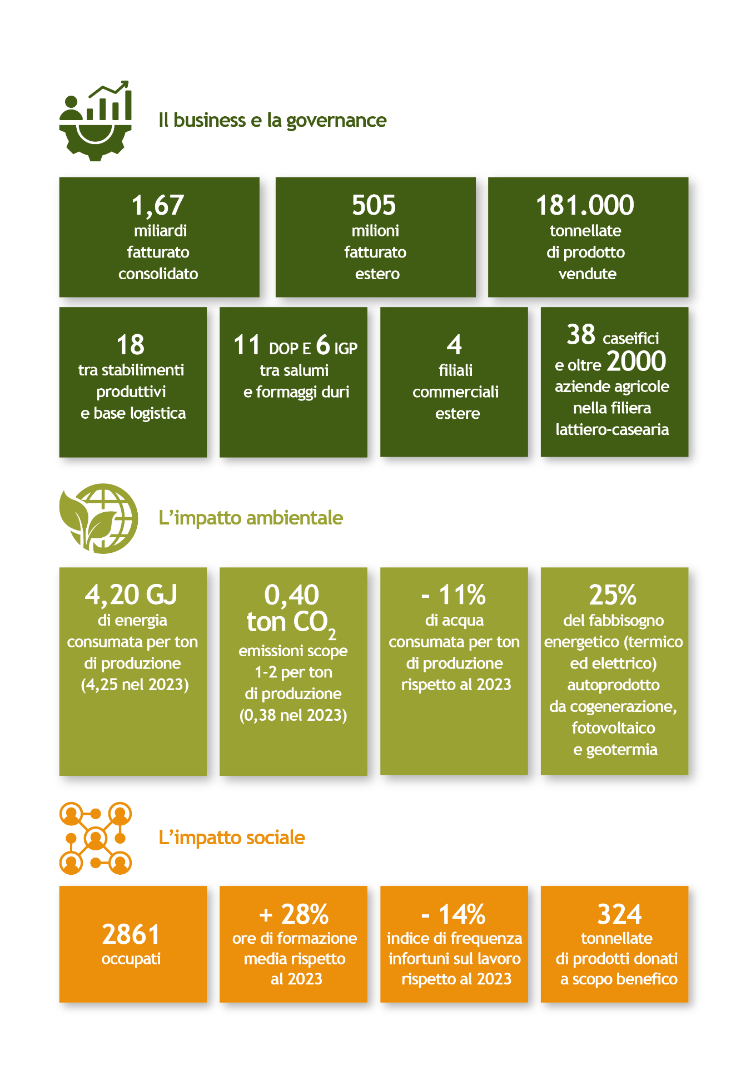

…

Il Gruppo GranTerre (Granterre Spa) nasce il 1° gennaio 2019 dall’aggregazione di due realtà storiche dell’agroalimentare italiano: Grandi Salumifici Italiani Spa (ora Salumifici Granterre Spa) e Parmareggio Spa (ora Caseifici Granterre Spa). Il Gruppo, a totale proprietà cooperativa, partecipato e controllato da Consorzio Granterre Sca, produce e commercializza alcune delle principali eccellenze italiane (DOP e IGP) dei salumi (Prosciutto di Parma, Prosciutto San Daniele, Salame Cacciatore, Speck Alto Adige, Mortadella Bologna e altri), dei formaggi stagionati (Parmigiano Reggiano, Grana Padano, Pecorino, Asiago, Piave e altri), del burro e dei piatti pronti, coniugando grande capacità industriale e sostenibilità. Oltre al company name e brand federatore GranTerre, fanno parte del Gruppo marche quali Parmareggio, Parmacotto, Casa Modena, Senfter, Agriform, Alcisa, Teneroni, Gran Tenerone, Liberamente e altre. Il Gruppo vanta 22 stabilimenti produttivi in Italia, compresa la base logistica, e 2 negli USA, 5 filiali estere, oltre 3.000 dipendenti e collaboratori, ed esporta in 75 Paesi nel mondo. Il fatturato 2024 ha superato gli 1,67 miliardi di euro, di cui 506 milioni all’estero, e nel 2025, allo stato delle previsioni, viaggia verso il valore di 2 Mld €.

